２０１４卒業試験　Ｄブロック再現

3. ヒトで催奇形性がないものを選べ e

ａ　サリドマイド

ｂ　エタノール

ｃ　レチノイン酸

ｄ　メチル水銀

ｅ　βラクタム系

4. 生労働省の人口動態調査（平成24年）でわが国の死因の上位はどれか。３つ選べ。 a, d, e

ａ　肺炎

ｂ　自殺

ｃ　脳血管障害

ｄ　心疾患

ｅ　悪性新生物

6. 緊満性水疱をきたすのはどれか。２つ選べ。 b, d

ａ　天疱瘡

ｂ　類天疱瘡

ｃ　１度熱傷

ｄ　２度熱傷

ｅ　３度熱傷

7. 認知症の原因で多いもの a

ａ　アルツハイマー型

ｂ　脳血管性

ｃ　pick病

ｄ　正常圧水頭症

ｅ

9. 開口障害をきたすもの3つ a, b, c

ａ　頬骨骨折

ｂ　上顎骨骨折

ｃ　Le fort下顎骨骨折

ｄ　鼻骨篩骨骨折

ｅ　眼窩底blow out骨折

11. 関節脱臼について正しいもの 肩関節は前方脱臼、股関節は後方脱臼みたいな問題

15. 小児について以下の記載の中で誤りを２つ選べ

ａ　急性腎不全では、高Ｋ血症である

ｂ　低張性脱水の際は細胞内液を補充する

ｃ

ｄ　高張性脱水において、急激にナトリウムを補正すると痙攣が起きやすい

ｅ　循環不全の状態では、輸液の際カリウムの含まれない輸液を用いる

16. 過敏性肺炎について誤っているものを一つ選べ。

ａ　同一抗原暴露による再発は少ない

ｂ　抗原暴露による検査は禁忌

ｃ　BALは好中球優位

ｄ　Ⅰ型アレルギーである

ｅ　夏型はトリコスポロン・アサヒが原因であることが多い

18. 恒久的ペースメーカー適応　　　　　95I10改変？ c

ａ　完全右脚ブロック

ｂ　左脚前枝ブロック

ｃ　Mobitz II

ｄ　Wenckebach

ｅ　急性下壁梗塞後の完全房室ブロック

20. 大腸がんについて正しいもの2つ a, b

ａ　検診は便潜血検査により行われる

ｂ　apple core signは進行大腸がんでみられる

ｃ　１番多いのは4型である

ｄ　検診で疑われた場合は次に注腸造影が行われる

ｅ　早期がんは粘膜下層までに留まり、リンパ節転移を伴わないものをいう

23. 低ナトリウム血症 誤ってるもの2つ c, d

ａ　SIADH診断のきっかけになる

ｂ　悪性疾患を合併

ｃ　Na値を迅速に補正するのが治療の原則である

ｄ　中枢性尿崩症に合併

ｅ　うっ血性心不全に合併

25.　 108I13 思春期から若年成人に好発するのはどれか． b

ａ　顕微鏡的多発血管炎

ｂ　高安動脈炎〈大動脈炎症候群〉

ｃ　巨細胞性動脈炎〈側頭動脈炎〉

ｄ　アレルギー性肉芽腫性血管炎〈Churg-Strauss症候群〉

ｅ　Schönlein-Henoch紫斑病〈アナフィラクトイド紫斑病〉

28. 108I15 感染症と原因菌の組合せで誤っているのはどれか． c

ａ　Waterhouse-Friderichsen症候群 － Neisseria meningitidis

ｂ　偽膜性腸炎 － Clostridium difficile

ｃ　細菌性赤痢 － Salmonella spp.〈サルモネラ属菌〉

ｄ　院内肺炎 － Pseudomonas aeruginosa

ｅ　食中毒 － Vibrio parahaemolyticus

29. 児童虐待について正しいのはどれか． c

ａ　虐待者は継母が最も多い．

ｂ　虐待の相談件数は減少傾向にある．

ｃ　虐待の通告は福祉事務所あるいは児童相談所に行う．

ｄ　保護者が虐待者の場合は保護者の面会を制限できない．

ｅ　保護者の要請がある場合は虐待の通告をしてはならない．

30. 108E9 角膜内皮細胞の機能はどれか． e

ａ　感染の防止

ｂ　房水の取込み

ｃ　屈折力の増強

ｄ　角膜実質の再生

ｅ　角膜透明性の維持

31. 107E2 次世代育成支援対策推進法に規定されているのはどれか． a

ａ　育児休業

ｂ　学童保育

ｃ　産前休業

ｄ　安全衛生教育

ｅ　労働災害防止計画

32. 108A15 肝細胞癌に対する肝切除後に残存肝の再生を促すのはどれか． d

ａ　下剤

ｂ　輸血

ｃ　抗菌薬

ｄ　経口栄養

ｅ　抗悪性腫瘍薬

36. 108E6新生児マススクリーニングの対象疾患に含まれないのはどれか． a

ａ　胆道閉鎖症

ｂ　ガラクトース血症

ｃ　フェニルケトン尿症

ｄ　先天性副腎皮質過形成

ｅ　先天性甲状腺機能低下症

38. 子宮筋腫の問題

39. 103I13 慢性閉塞性肺疾患〈COPD〉にみられないのはどれか． c

ａ　口すぼめ呼吸

ｂ　呼吸音の減弱

ｃ　肺肝境界の上昇

ｄ　下部胸郭の奇異性運動

ｅ　呼吸補助筋を使った呼吸

40. 107I1 産科DICを起こしにくいのはどれか． d

ａ　子癇

ｂ　弛緩出血

ｃ　羊水塞栓症

ｄ　胎盤機能不全

ｅ　常位胎盤早期剝離

41. 108B30 一次予防に該当するのはどれか．2つ選べ． c, e

ａ　がん検診の受診

ｂ　難病患者への生活支援

ｃ　脳卒中予防のための減塩指導

ｄ　心筋梗塞既往者へのアスピリン投与

ｅ　性感染症予防のためのコンドームの使用

42. 105H7 骨形成を促すのはどれか． e

ａ　ビタミンA

ｂ　ビタミンB1

ｃ　ビタミンB12

ｄ　ビタミンE

ｅ　ビタミンK

44. 72歳の男性．意欲低下. 自己中心的な言動が目立つようになったことを心配した家族に伴われて来院した．自室内には，数ヵ月前から収集し続けているペットボトルが山積みになっているという．

最も考えられる疾患はどれか． c

ａ　Alzheimer型認知症

ｂ　Lewy小体型認知症

ｃ　前頭側頭型認知症

ｄ　老年うつ病

ｅ　統合失調症

45. 58歳男性。身長170体重80(一か月前は78)高血圧 心房細動 喫煙20本×40年 日本酒2合半×40

最初に指導すべきなのは？　3つ選べ b, c, e

ａ　運動

ｂ　禁煙

ｃ　禁酒

ｄ　減塩

ｅ　カロリー制限

MELASの問題

50. 40代/女。片麻痺、感音性難聴あり。FLAIRで両側側頭葉に高信号あり。必要な検査は何か b

ａ　脳波

ｂ　遺伝子検査

ｃ　血清極長鎖脂肪酸

ｄ　血清セルロプラスミン

57. 4歳男児。1週間前から37℃台の微熱、肝脾腫、頸部リンパ節腫脹あり。WBC 35000, RBC 26万, Plt 7.8万, LDH 455.次に行う検査は？ a

ａ　骨髄検査

ｂ　脳脊髄液検査

ｃ　腰部超音波検査

ｄ　遺伝子脆弱性試験

ｅ　ガリウムシンチ

64. 中年女性 数年前にITPでプレドニゾロン投与して今は軽快 WBC 12000 PLT 99万 Hb4.1 MCV124 Reticulo 42% t-bil 5.1 ハプトグロビン 7

次にする検査は？ c

ａ　ステロイド投与

ｂ　ビタミンB12

ｃ　クームス試験

ｄ　抗血小板抗体

ｅ

70. 103I74 51歳の女性．難聴と耳漏とを主訴に来院した．25年前から時々耳漏があったが放置していた．5，6年前から徐々に難聴が増悪し，耳漏を繰り返すようになった．側頭骨CTで乳突洞の発育は抑制されているが，骨破壊は認めない．右耳の鼓膜写真（A）とオージオグラム（B）とを次に示す．

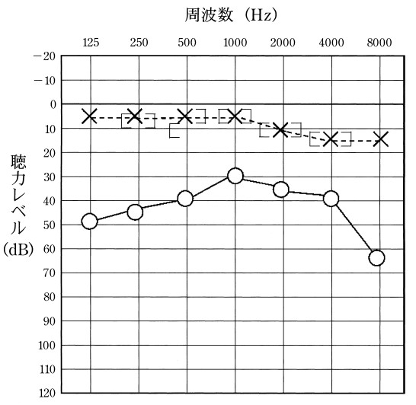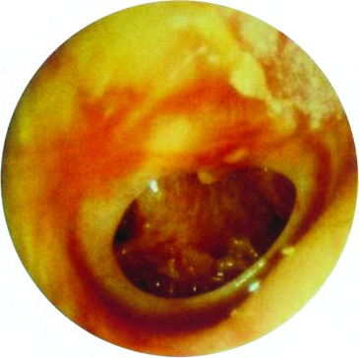

治療として適切なのはどれか． a

ａ　鼓室形成術

ｂ　中耳根治手術

ｃ　アブミ骨手術

ｄ　人工内耳埋込術

ｅ　鼓室換気チューブ留置術

76. 108A53 24歳の女性．目がチカチカして頭が痛いと訴え来院した．事務職として働いている職場で4週前に改築工事が行われ，その後から職場で刺激臭を感じ結膜刺激症状と頭痛が生じるようになったという．帰宅してしばらくすると症状は軽快する．席が近い職場の同僚2人も同じような症状を訴えている．

対応として適切なのはどれか． b

ａ　心理カウンセリングを勧める．

ｂ　保健所の相談窓口を紹介する．

ｃ　水道の化学物質濃度測定を指示する．

ｄ　換気せず窓を閉め切るように指導する．

ｅ　改築工事を施工した会社の産業医に連絡する．

78. 107D41 8歳の男子．右陰囊部の疼痛を主訴に来院した．痛みは本日早朝から出現し，3時間経過後も増強傾向である．意識は清明．患側の精巣挙筋反射は消失している左右の陰囊のパワードプラ超音波像を次に示す．

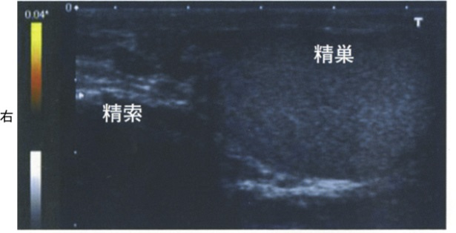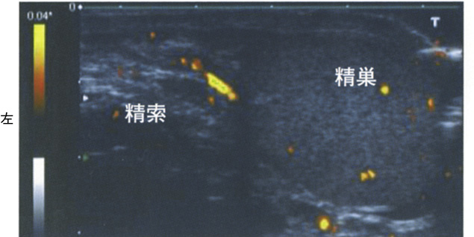

対応として適切なのはどれか． e

ａ　経過観察

ｂ　陰囊部の冷却

ｃ　抗菌薬の投与

ｄ　試験穿刺

ｅ　緊急手術

81. 105I49 21歳の男性．動悸発作を主訴に来院した．以前から年に数回，1～2時間持続する動悸を自覚していた．失神発作はない．血圧126/74mmHg．心音と呼吸音とに異常を認めない．非発作時の心電図を次に示す．

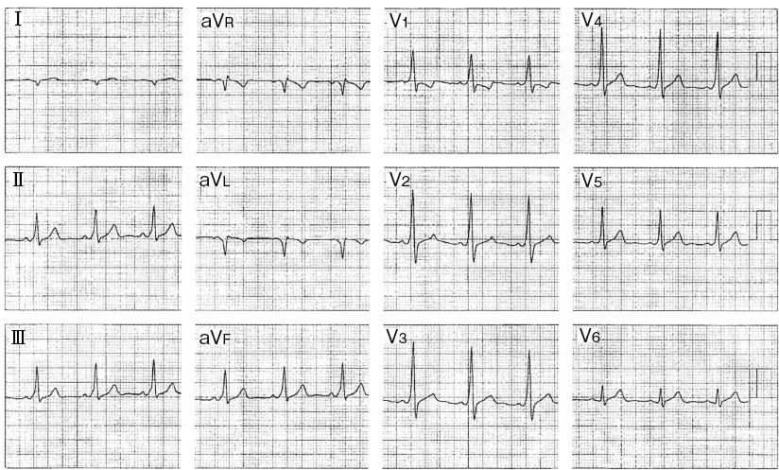

動悸発作の原因として最も考えられる不整脈はどれか． d

ａ　心室性期外収縮

ｂ　房室ブロック

ｃ　心室性頻拍

ｄ　上室性頻拍

ｅ　心房粗動

82. 107A28 65歳の女性．全身倦怠感と微熱とを主訴に来院した．1週前から全身倦怠感を自覚していた．3日前から37℃台の微熱が続いているという．5年前から関節リウマチで抗リウマチ薬と副腎皮質ステロイドとを服用中である．意識は清明．身長156cm，体重46kg．体温37.4℃．脈拍92/分，整．血圧120/70mmHg．呼吸数14/分．SpO2 97％（room air）．心音と呼吸音とに異常を認めない．血液所見：赤血球446万，Hb 13.0g/dL，Ht 39％，白血球7,300（桿状核好中球20％，分葉核好中球46％，好酸球1％，好塩基球1％，単球10％，リンパ球22％），血小板16万．CRP 2.6mg/dL．胸部X線写真で右側下肺野に多発結節影を認める．肺野条件の胸部単純CT（A）と気管支肺胞洗浄〈BAL〉液の墨汁染色標本（B）とを次に示す．

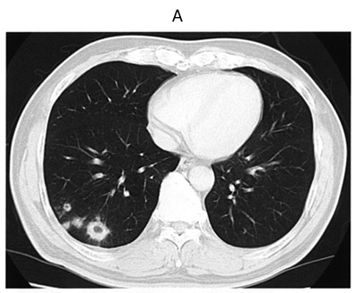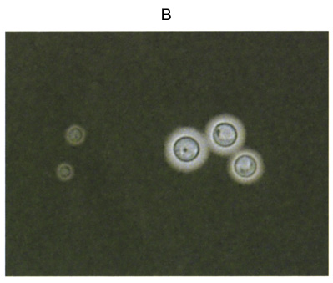

この疾患について正しいのはどれか． b

ａ　内因性感染である．

ｂ　血清抗原検査の感度は高い．

ｃ　血清β-D-グルカン値は上昇する．

ｄ　発症予防にST合剤の内服が有効である．

ｅ　原因微生物はAspergillus fumigatusである．

84. 108I59 42歳の初産婦．妊娠38週5日に規則的子宮収縮を訴え来院し，陣痛発来と診断され入院となった．その後，鉗子分娩で3,200gの女児を娩出した．頸管裂傷を認め縫合したが，非凝固性の出血が持続し，分娩後30分で出血量は1,500mLを超えている．顔面は蒼白で発汗を認める．意識レベルはJCSⅠ-1．身長158cm，体重62kg．体温37.2℃．脈拍128/分，整．血圧78/48mmHg．子宮底は臍上3cmに触知し子宮収縮は不良であった．血液所見：赤血球330万，Hb 8.9g/dL，Ht 27％，白血球12,200，血小板9.2万，PT 30秒（基準10～14），血漿フィブリノゲン50mg/dL（基準200～400），血清FDP 135μg/mL（基準10以下），Dダイマー80μg/mL（基準1.0以下）．

治療に用いる製剤の組合せとして適切なのはどれか． c

ａ　血漿分画製剤と新鮮凍結血漿

ｂ　血漿分画製剤と濃厚血小板

ｃ　赤血球濃厚液と新鮮凍結血漿

ｄ　赤血球濃厚液と濃厚血小板

ｅ　濃厚血小板と新鮮凍結血漿

105A25 56歳の男性．皮膚の角化性紅斑を主訴に来院した．2年前から手指の関節と手関節とに痛みと腫脹とがあり治療を受けていた．最近，手指の爪に変形が生じ，頭部，四肢関節部および臍部に境界明瞭な角化性紅斑が生じてきた．リウマトイド因子〈RF〉陰性．手指と腹部の写真（A）と紅斑部の生検組織のH-E染色標本（B）とを次に示す．

最も考えられるのはどれか． b

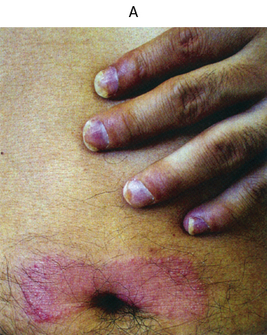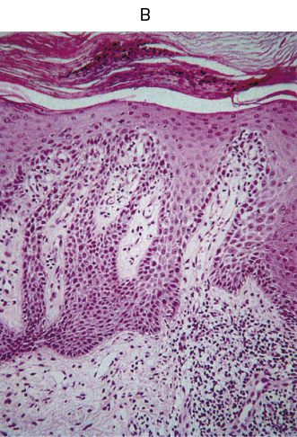

ａ　成人Still病

ｂ　乾癬性関節炎

ｃ　梅毒性関節炎

ｄ　悪性関節リウマチ

ｅ　全身性エリテマトーデス〈SLE〉